高市首相も消費税減税に言及
できない理由でなく、やるための議論を

消費税率全体を５％以下に引き下げてインボイス廃止を

参院選から4カ月が経過し、国会ではようやく2025年度補正予算と税制改正の議論が始まりました。自民党と維新の会が交わした連立合意文書に「飲食料品を二年間非課税とする検討」が盛り込まれ、10月末には立憲民主党が「食料品の消費税率をゼロにする法案」を提出しました。「恒久財源5兆円があれば飲食料品の消費税をずっとゼロにしたい」とした高市首相の答弁を実現するための議論をさらに進め、消費税率全体を5％以下への引き下とインボイス制度の廃止を目指すべきです。
諸外国は物価高から国民生活を守る消費税減税を当たり前に実施
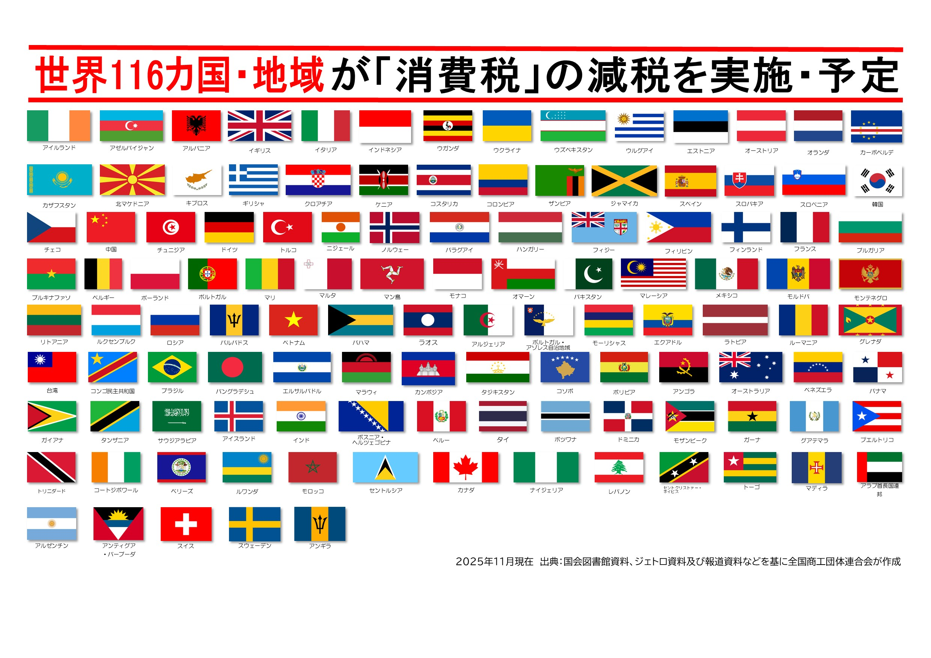
9月の消費者物価指数は前年同月比で2・9％上昇する一方、実質賃金は9カ月連続でマイナスとなり、家計の負担は深刻です。消費税を5％以下に引き下げ、家計を直接支援することが全国民に届く一番の方策です。
消費税減税の動きは116の国・地域へと広がっています。ベトナムは標準税率を10％から8％へと引き下げ、タイでも税率7％への減税が継続されています。欧州各国でも食品や文化、宿泊などの減税が維持・拡大されています。高市政権は、対GDP比2％への大軍拡を前倒しして実行するのではなく、消費税減税こそ優先すべきです。
インボイス登録を行った小規模事業者からは「価格転嫁できず納税のために借金をした」「特例措置が終了したら廃業するしかない」といった声が上がっています。負担軽減措置の縮小・廃止が予定される来年10月までに、インボイス制度を廃止すべきです。
参院選で消費税減税を掲げた政党に今すぐ公約実現に踏み出すよう、「消費税率5％以下への減税とインボイス制度廃止を求める」署名で声を届けましょう。

東京都豊島区目白2-36-13
全商連内
電話03（3987）4391
FAX 03（3988）0820
消費税廃止各界連絡会
取扱団体：

